2023年浙江省新昌中学第二次校园公开招聘计划表

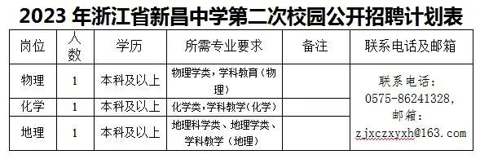

浙江省新昌中学第二次校园公开招聘报名表

